Развлекательный вечер "Татьянин день"
25 января в Доме культуры состоялся развлекательный вечер "Татьянин день". Ведущие программы поздравили всех участников с праздником. Рассказали об истории и традициях этого праздника. Затем участники программы - соревновались между собой в конкурсах. Были подготовлены музыкальные номера, стихи, которые прозвучали в паузах между играми.

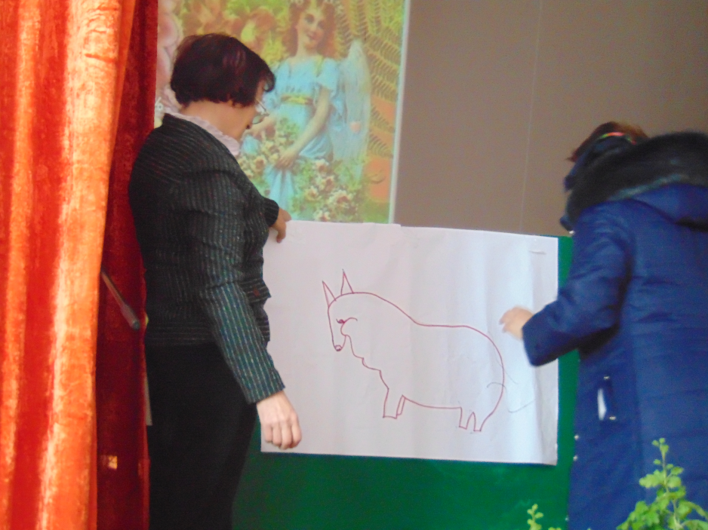
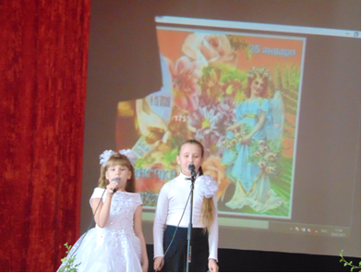
Киржеманы 2018г.

